Halová soutěž Hrušovany u Brna
26. listopadu 2016
Soutěž se konala v Hrušovanech u Brna. Z Útěchova jsme vyjížděli již v 7 hod. Na soutěž jsme přijeli se třemi družstvy.
Mladší žáci Krystýna Jarušková, Dominik Brablík, Natálka Brablíková,Pavel Šoukal,
Šimon Šoukal, Michal Altrichter, Michal Průša, Martin Hájek
Starší žáci Zdeněk Sáňka, , Jan Kouřil, Jakub Klimeš, Martin Stejskal

V každé kategorii jsme se dostali do postupové šestnáctky, ale pořád se nám nedaří postoupit dál. Mladší žáci se umístili na 10. a 18. místě z 31 družstev. Starší žáci se umístili na 6. místě z 35 družstev. Takže lepší umístění než loni.

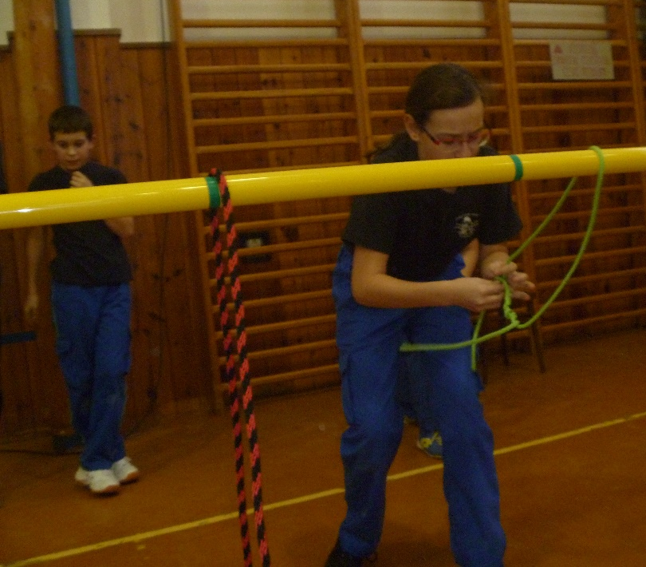
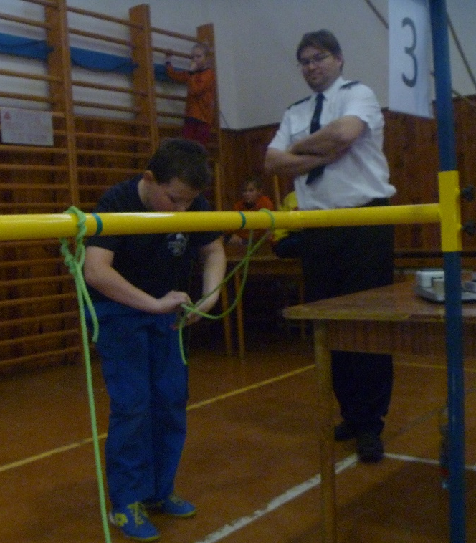
Další soutěž se koná v Brně 21.1.2017 kde pořadatelem je Starý Lískovec.

zapsala Lucie Sáňková

Základní kolo mladší žáci
Pořadí | Družstvo | 1. čas | 2. čas
1 | Hostěrádky Rešov A | 17,09 | 18,68
2 | Hostěrádky Rešov B | 19,04 | 21,11
3 | Kobeřice Ohniváci | 20,40 | 39,37
4 | Kanice A | 21,61 | 32,52
5 | Luleč Broučci | 22,67 | 24,34
6 | Milešovice 1 | 23,54 | 54,37
7 | Drnovice 5B | 51,40 | 23,65
8 | Kobeřice Ohniváci B | 24,36 | 25,38
9 | Brno - Útěchov | 50,43 | 25,56
10 | Dražovice 1 | 27,81 | 36,29
11 | Drnovice 6A | 28,78 | 32,25
12 | Kobeřice Ohniváci C | 34,92 | 29,75
13 | Dolní Kounice | 51,30 | 30,18
14 | Ivanovice na Hané 1 | 33,61 | 32,72
15 | Křížanovice | 33,84 | 33,37
16 | Hrušovany u Brna | 33,49 | 34,63
17 | Drnovice 5A | 34,30 | 35,16
18 | Brno – Útěchov 2 | 50,39 | 35,29
19 | Hodějice 1 | 39,24 | 60,31
20 | Bosonohy | 64,85 | 41,61
21 | Kobylnice 3 | 42,03 | 72,33
22 | Dražovice 2 | 67,90 | 47,55
23 | Dražovice 4 | 53,42 | 52,95
24 | Bořetice | 53,17 | 74,90
25 | Kobylnice 1 | 54,45 | 57,68
26 | Hodějice 2 | 74,50 | 55,85
27 | Kanice B | 56,79 | 57,97
28 | Moutnice | 80,34 | 65,02
29 | Milešovice 2 | 66,34 | 106,00
30 | Kobylnice 2 | 88,21 | 70,13
31 | Moutnice 2 | 101,92 | 103,34

Nej 16
Pořadí | Družstvo | 1. čas | 2. čas | 3. čas | Body | Vítěz
1 | Hostěrádky-Rešov A | 38,30 | 19,98 | 19,24 | 2 | Hostěrádky-Rešov A
16 | Hrušovany u Brna | 25,50 | 42,17 | 31,37 | 1
2 | Hostěrádky-Rešov B | 21,37 | 20,41 |  | 2 | Hostěrádky-Rešov B
15 | Křižanovice | 46,27 | 68,91 |  | 0
3 | Kobeřice Ohniváci A | 21,38 | 20,30 |  | 2 | Kobeřice Ohniváci A
14 | Ivanovice na Hané 1 | 30,94 | 63,38 |  | 0
4 | Kanice A | 20,50 | 29,76 | 22,80 | 2 | Kanice A
13 | Dolní Kounice | 32,64 | 25,24 | 38,46 | 1
5 | Luleč Broučci | 20,66 | 20,68 |  | 2 | Luleč Broučci
12 | Kobeřice Ohniváci C | 54,69 | 42,51 |  | 0
6 | Milešovice 1 | 41,11 | 20,13 | 42,15 | 1
11 | Drnovice 6A | 27,94 | 29,28 | 26.09 | 2 | Drnovice 6A
7 | Drnovice 5B | 29,14 | 37,17 |  | 2 | Drnovice 5B
10 | Dražovice | 68,73 | 51,97 |  | 0
8 | Kobeřice Ohniváci B | 22,24 | 44,26 | 24,50 | 2 | Kobeřice Ohniváci B
9 | Brno - Útěchov | 23,69 | 29,36 | 47,98 | 1
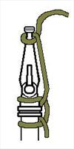
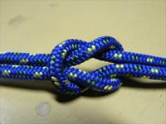

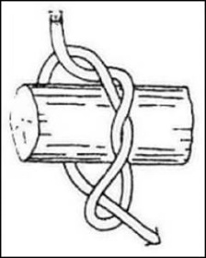
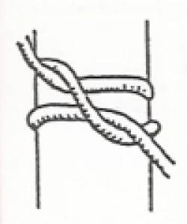

Základní kolo starší žáci
Pořadí | Družstvo | 1. čas | 2. čas
1 | Brno-Jundrov A | 14,93 | 13,78
2 | Strachotín | 15,30 | 15,16
3 | Luleč Kajmani 1 | 16,39 | 15,43
4 | Luleč Kajmani 2 | 28,51 | 15,67
5 | Kobeřice u Brna A | 16,02 | 50,72
6 | Drnovice 3A | 16,04 | 28,18
7 | Drnovice 1B | 16,78 | 34,19
8 | Hostěrádky-Rešov | 17,23 | 16,98
9 | Brno - Útěchov | 17,97 | 25,64
10 | Drnovice 1A | 27,66 | 19,87
11 | Veverská Bitýška | 21,20 | 19,93
12 | Koválovice | 32,83 | 20,24
13 | Drnovice - Milešovice | 20,83 | 22,44
14 | Kanice | 21,81 | 33,60
15 | Brno – Jundrov B | 28,19 | 22,82
16 | Kobeřice u Brna B | 25,07 | 31,49
17 | Koválovice 2 | 26,10 | 28,41
18 | Syrovice 1 | 31,24 | 26,44
19 | Kobylnice 2 | 27,93 | 42,67
20 | Milešovice 2 | 28,45 | 43,35
21 | Drnovice 3B | 39,16 | 28,89
22 | Milešovice 3 | 48,41 | 29,77
23 | Křižanovice | 32,08 | 50,64
24 | Bedřichovice 3 | 55,05 | 34,91
25 | Bedřichovice 2 | 51,99 | 35,72
26 | Bedřichovice 1 | 36,70 | 46,90
27 | Kobylnice 1 | 37,33 | 37,87
28 | Bořetice | 40,60 | 45,06
29 | Hrušovany u Brna 2 | 53,51 | 40,78
30 | Ivanovice na Hané 1 | 40,85 | 46,70
31 | Hlína | 41,36 | 52,51
32 | Dolní Kounice | 43,74 | 52,11
33 | Bedřichovice 4 | 48,91 | 46,21
34 | Moutnice | 61,49 | 53,74
35 | Hrušovany u Brna | 61,12 | 69,33

Nej 16
Pořadí | Družstvo | 1. čas | 2. čas | 3. čas | Body | Vítěz
1 | Brno – Jundrov A | 15,61 | 17,11 |  | 2 | Brno – Jundrov A
16 | Kobeřice u Brna | 57,74 | 46,71 |  | 0
2 | Strachotín | 24,89 | 14,35 | 16,51 | 2 | Strachotín
15 | Brno – Jundrov B | 19,93 | 29,46 | 20,47 | 1
3 | Luleč Kajmani 1 | 17,04 | 27,70 |  | 2 | Luleč Kajmani 1
14 | Kanice | 41,08 | 55,27 |  | 0
4 | Luleč Kajmani 2 | 48,11 | 22,69 | 16,19 | 2 | Luleč Kajmani 2
13 | Drnovice - Milešovice | 19,06 | 33,60 | 19,66 | 1
5 | Kobeřice u Brna A | 16,69 | 19,52 |  | 2 | Kobeřice u Brna A
12 | Kovalovice | 23,80 | 48,32 |  | 0
6 | Drnovice 3A | 29,12 | 23,33 |  | 2 | Drnovice 3A
11 | Veverská Bitýška | 51,83 | 29,20 |  | 0
7 | Drnovice 1B | 19,83 | 16,71 |  | 0
10 | Drnovice 1A | 18,27 | 15,14 |  | 2 | Drnovice 1A
8 | Hostěrádky - Rešov | 17,84 | 30,57 | 24,09 | 1
9 | Brno - Útěchov | 41,64 | 25,92 | 18,07 | 2 | Brno - Útěchov

Nej 16
Pořadí | Družstvo | 1. čas | 2. čas | 3. čas | Body | Vítěz
1 | Strachotín | 19,41 | 15,86 | 14,88 | 2 | Strachotín
8 | Drnovice 3A | 19,01 | 28,75 | 19,77 | 1
2 | Drnovice 1A | 15,89 | 18,34 |  | 2 | Drnovice 1A
7 | Brno - Útěchov | 27,46 | 18,98 |  | 0
3 | Brno – Jundrov A | 15,04 | 18,10 |  | 2 | Brno – Jundrov A
6 | Luleč Kajmani 1 | 15,85 | 35,82 |  | 0
4 | Luleč Kajmani 2 | 16,68 | 17,04 |  | 2 | Luleč Kajmani 2
5 | Kobečice u Brna | 19,13 | 25,46 |  | 0

